浙江财经大学

广场灯柱采购项目

项目编号：浙财大2019-07

询
价
文
件

浙 江 财 经 大 学

2019年 07 月
目 录

- 询价函 ……………………………………………3
- 投标人须知 …………………………………………5
第三章 需求文件 ……………………………………………7
第四章 合同…………………………………………………8
第五章 响应文件格式附件 …………………………………9

第一章 询价函

根据《中华人民共和国政府采购法》、《中华人民共和国招标投标法》等相关规定，浙江财经大学就 广场灯柱采购项目进行询价采购，欢迎国内合格的供应商前来投标。
一、项目编号：浙财大2019-07
二、采购方式：询价采购
三、采购内容及数量：
采 购 内 容 | 保修期 | 预算 | 备注
浙江财经大学  广场灯柱采购 | 5年  具体起止时间按合同约定为准 | 18万元 | 详见  需求

四、技术及商务要求：
1.技术要求：
详见第三章 需求文件
2. 商务报价要求：
响应方投标报价是履行合同的最终价格，应包括广场灯柱费、运输费、人工费、垃圾处理费、企业管理费、税金等一切已明示的或其他合同执行过程中可能产生的费用 ；该报价在合同执行过程中是固定不变的，不得以任何理由予以变更；在合同期内因市场价格变动而提出的合同金额调整要求，都将被认为是非响应报价而予以拒绝。响应文件需包括：
（1）报价一览表；
（2）响应方针对报价需要说明的其他文件和说明。
3. 有效期：
（1）自响应截止日起60天内响应文件应保持有效，有效期不足的响应文件将被拒绝。中标人的响应文件自开标之日起至合同履行完毕止均应保持有效。
（2）采购人与中标人应当在《中标通知书》发出之日起30日内签订政府采购合同。中标人拖延、拒签合同的,将被扣罚投标保证金并取消中标资格。

4.投标文件的签署和份数：
响应文件由技术文件、商务文件正本各1份，副本各2份（投标文件需胶装），电子文档一份（与报价文件一起密封包装）。
5.现场踏勘：采购方不组织统一踏勘，供应商根据需要自行前往，地址：浙江财经大学下沙校区第二综合楼215室
五、评审原则
评审小组综合评审各供应商的技术响应文件，在所有完全响应采购人需求的响应方范围内，按评标价的由低向高的顺序确定中标单位。
六、付款方式：
签订合同时，招标方预付30%货款，货物验收合格后支付至合同金额的100%。
七、响应文件递交截止及投标开启时间：
本项目将于2019年 7 月 12 日 9:00 时（北京时间）在浙江财经大学行政楼204（东）会议室进行，响应方须在此之前将响应文件密封好邮寄至（或送至）开标地点。邮寄地址：杭州市江干区学源街18号浙江财经大学下沙校区第二综合楼215室，杨老师收（仅支持顺丰可达）。

联系方式:

地 点：浙江财经大学下沙校区第二综合楼215室

项目联 系 人：杨老师 联系电话：18857140213

浙江财经大学
2019年07月
第二章 投标人须知
1、采购方式
1.1询价采购。
2、定义
2.1“采购人”系指组织本次招标的采购单位或委托方。
2.2“投标人” 系指向采购人提交询价投标文件的律师事务所服务单位。
3、合格的投标人
3.1具有良好的商业信誉和健全财务会计制度；
3.2具有依法缴纳税收和社会保障资金的良好记录。
4、投标文件的编制
4.1投标文件应按照本须知第三条规定编制
5、投标费用
5.1投标人应承担其编制投标文件与递交投标文件所涉及的一切费用。不论投标结果如何，招标人在任何情况下无义务也无责任承担这些费用；
6、其他
6.1投标人一旦参与本次投标活动，即被视为接受了本询价采购文件的所有内容，如有任何异议，均应在投标响应截止时间前提出。
6.2本次询价采购的需求，“采购需求”及其注释中采购单位提出的服务要求是投标必须满足的，若出现负偏差，可能被评标小组认定为无效标。
6.3投标文件自投标响应截止日起有效期为60日历天。
二、投标报价
1、本项目以人民币为结算货币。
2、投标人应一次报出不得更改的价格，投标报价应包含人工费（包括人员工资、预计加班费用、社会保障费用等）、耗材费、综合管理费、税金及专有技术等投标人认为完成本项目所需的一切费用。
3、本项目的预算金18万元为投标人的报价上限，超过此上限的投标文件无效。
三、投标文件组成（均须加盖公章）
1、投标单位营业执照复印件；
2、法定代表人资格证明书（附件一）；
3、投标单位授权委托书（附件二）；
4、投标函（附件三）；
5、投标报价明细表（附件四）；
6、投标单位的基本信息（包括所获得的荣誉等证书复印件）；
7、近两年（近两年指以开标日期为界限回推两年，以委托合同签定时间为准）来投标人的类似项目业绩；
8、项目技术方案
9、针对本项目的服务举措实施方案及服务承诺。
以上内容装订成册，提交一正二副共三份，正本和所有副本装在同一个投标文件密封袋里。正本和副本如有不一致之处，以正本为准。
四、评审
1、评标小组：评标小组由采购单位代表组成。
2、投标文件审查：
资格性审查：评标小组依据法律法规和投标文件的规定，对投标文件中的资格要求等进行审查，以确定投标人是否具备投标资格。
符合性审查：评标小组依据投标文件的规定，从投标文件的有效性、完整性和对投标文件的响应程度进行审查，以确定是否对投标文件的实质性要求作出响应。
3、成交原则：评标小组对实质上响应投标文件的投标人，将根据“符合采购需求的质量和服务”的前提下，按评标价的由低向高的顺序确定中标单位。
五、无效标
投标文件有下列情况之一的，其投标文件将有可能被评标小组认定为无效：
1、投标文件没有密封包装。
2、投标文件内容字迹模糊辨认不清的。
3、投标单位组织机构、财务能力、信誉情况等资格条件发生变化已不具备投标资格的。
4、报价高于本项目报价上限的。
5、报价明显高于市场价或低于成本价，且不能提供书面证明材料说明原因的。
6、经评标小组审核，投标人所投内容不符合实质性采购要求的。
7、投标人提供虚假材料投标的。
六、合同及履约
1、合同由采购单位（合同中的甲方）与经评审产生的中标单位（合同中的乙方）协商签订，合同中应明确双方的权利和义务，由中标单位拟订并报送采购单位审核后签订。
2、采购单位按照合同约定负责项目验收，并按照合同约定向中标单位办理货款支付手续。
七、货款的支付
签订合同时，招标方预付30%货款，货物验收合格后支付至合同金额的100%。

第三章 技术需求
- 采购数量：22套
- 灯柱构造要求：
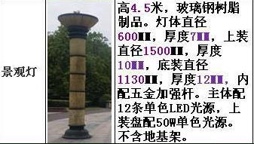

三、三、灯柱立面图
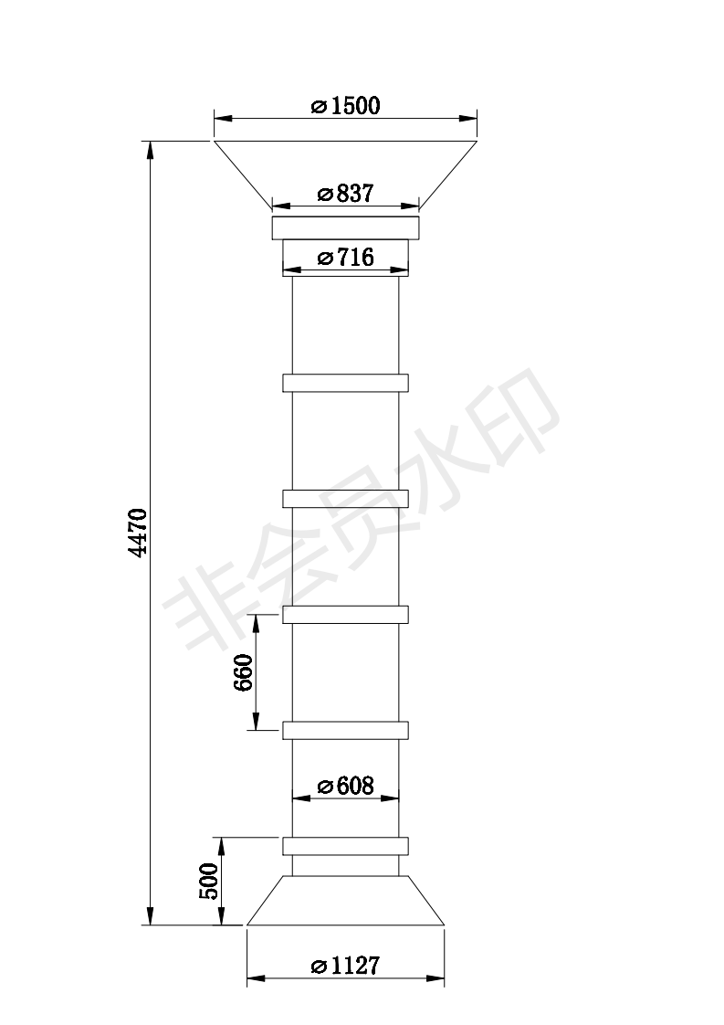

四、质量要求：质量必须达到合格，外观无破损，灯体质保期非人为因素需达到8年，光源质保期2年。

第四章 响应文件格式附件

正本或副本

浙江财经大学广场灯柱采购项目

项目编号：浙财大2019-07

商
务
响
应
文
件

供应商全称（公章）：
地 址：
时 间：

1、商务报价文件目录

- 声明书
- 法人授权委托书
（3）报价一览表（格式见附件）；
（4）响应方针对报价需要说明的其他文件和说明（格式自拟）。

附件1：
声 明 书

致： 浙江财经大学 ：
（响应方名称） 系中华人民共和国合法企业，经营地址 。
我 （姓名） 系 （响应方名称） 的法定代表人，我方愿意参加贵方组织的 浙江财经大学广场灯柱采购项目（浙财大2019-） 的投标，为此，我方就本次投标有关事项郑重声明如下：
1、投标方已详细审查全部招标文件，同意招标文件的各项要求。
2、我方向贵方提交的所有投标文件、资料都是准确的和真实的。
3、若中标，我方将按招标文件规定履行合同责任和义务。
4、我方不是采购人的附属机构；在获知本项目采购信息后，与采购人聘请的为此项目提供咨询服务的公司及其附属机构没有任何联系。
5、投标文件自开标日起有效期为90天。
6、以上事项如有虚假或隐瞒，我方愿意承担一切后果，并不再寻求任何旨在减轻或免除法律责任的辩解。

法定代表人签名： 日 期：

供应商全称（公章）：

附件2：
法定代表人授权委托书

浙江财经大学：
我 （姓名） 系 （响应方名称） 的法定代表人，现授权委托本单位在职职工 （姓名） 为全权代表，以我方的名义参加： 浙江财经大学广场灯柱采购项目 的投标活动，并代表我方全权办理针对上述项目的投标、开标、评标、签约等具体事务和签署相关文件。我方对全权代表的签名事项负全部责任。
在撤销授权的书面通知以前，本授权书一直有效。全权代表在授权书有效期内签署的所有文件不因授权的撤销而失效。
全权代表无转委托权，特此委托。

全权代表签名： 职务：

全权代表身份证号码：

法定代表人签名： 职务：

供应商全称（公章）： 日 期：
报 价 一 览 表

供应商全称：

项目名称：浙江财经大学广场灯柱采购项目（浙财大2019-07）

项目名称 | 投标总价  （万元） | 质保期 | 备注
浙江财经大学  广场灯柱采购项目 |  | 5年  具体起止时间按合同约定为准

承诺：
我单位已清楚理解本项目招标文件的全部内容，投标报价中已考虑所有包干报价的风险。

响应方：（盖章）

日 期：

正本或副本

浙江财经大学广场灯柱采购项目

项目编号：浙财大2019-07
技
术
响
应
文
件
供应商全称（公章）：
地 址：
时 间：

2、技术文件目录

1、投标单位营业执照复印件；
2、法定代表人资格证明书（附件一）；
3、投标单位授权委托书（附件二）；
4、投标函（附件三）；

